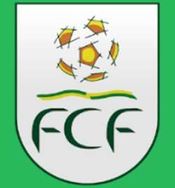
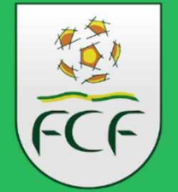

FEDERAÇÃO CEARENSE DE FUTEBOL
Coordenação Operacional

COMUNICADO URGENTE AOS DELEGADOS/FCF!
Assunto: Procedimentos obrigatórios para conferência de documentos – Chamada/Cara/Crachá

Senhores Delegados,
Dentre as diversas atribuições que devem ser cumpridas quando da designação para uma partida de futebol, uma das mais importantes para o adequado funcionamento da operação é a conferência dos documentos dos atletas e das comissões técnicas dos clubes, por meio do procedimento de CHAMADA/CARA/CRACHÁ.

Esse procedimento deverá ser realizado obrigatoriamente em todos os jogos, PROFISSIONAIS e NÃO PROFISSIONAIS no momento do recolhimento e da conferência dos documentos dos atletas e das comissões técnicas das equipes.

A conferência deverá ser realizada pelo Delegado da partida, em conjunto com o 4º Árbitro e o Supervisor do clube, mediante a chamada nominal e a verificação dos respectivos documentos.

ATENÇÃO
É importante destacar que os procedimentos adotados em outras competições ou por outras entidades não devem ser considerados como procedimentos oficiais ou legais para as partidas da FCF.

Dessa forma, solicitamos que todos os Delegados sigam rigorosamente os procedimentos estabelecidos pela FCF, evitando qualquer alteração ou adoção de procedimentos diferentes daqueles aqui orientados.

PROCEDIMENTO OPERACIONAL – REC/DOCUMENTAÇÃO
A conferência deverá observar a seguinte ordem:
- Equipe Mandante da partida;
- Equipe Visitante da partida;
- Delegado da partida, 4º Árbitro e Supervisor do clube, responsáveis pelo acompanhamento e conferência dos documentos.

REGULAMENTO – ATLETA IRREGULAR
§ 4º do RGC/FCF – A utilização de atleta irregular, com registro pendente, sem publicação válida ou em desacordo com o RNRTAF, implicará as sanções previstas no Código Brasileiro de Justiça Desportiva (CBJD) e nas normas da FCF, sem prejuízo da responsabilidade administrativa e disciplinar do clube infrator.

ORIENTAÇÃO FINAL
Reforçamos a todos os Delegados a necessidade de atenção, rigor e responsabilidade na conferência da documentação, cumprindo integralmente os procedimentos estabelecidos pela Federação Cearense de Futebol.
Contamos com a colaboração e o comprometimento de todos para garantir a regularidade e a segurança operacional das partidas.

FEDERAÇÃO CEARENSE DE FUTEBOL
Depto de Coordenação Operacional
Fortaleza, 28 de agosto de 2026

